【思政领航】2020级专硕党支部开展“我们的传家宝——遵义会议精神”政治理论学习活动时间：2022-05-03
2022年4月29日，安全科学与应急管理学院2020级专硕党支部在玉成楼602开展“我们的传家宝——遵义会议精神”主题理论学习活动。会议由刘鑫羽同志主持，支部全体学生党员参与。
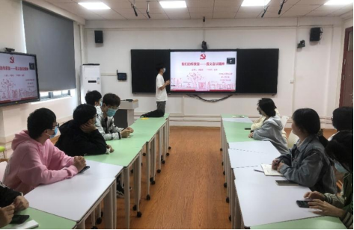
刘鑫羽同志向支部同志介绍了遵义会议精神的形成，重点强调了遵义会议精神科学内涵及当代价值。
遵义会议奠定了红军长征和中国革命胜利的基础，开创了中国共产党独立自主领导中国革命的先河，开启了马克思主义中国化的新征程，开始形成以毛泽东同志为核心的党的第一代中央领导集体。遵义会议精神包含了“善于转变、敢于突破、勇于胜利”等要素，其核心是根据不断变化的情况做出重要选择。
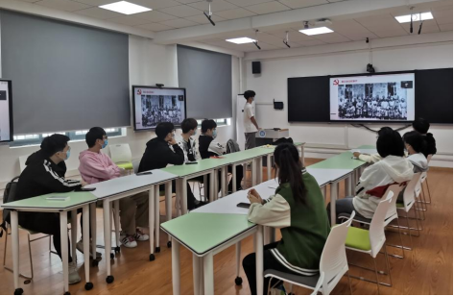
支部党员代表针对本次的政治理论学习发表了自己的学习感想，表达了自己对遵义会议精神理解，强调了遵义会议精神对当代大学生的重要启示。
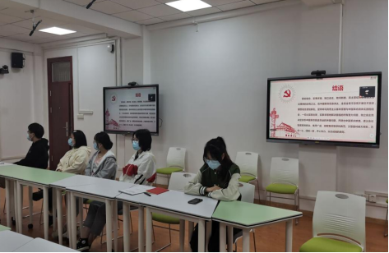
通过本次政治理论学习，支部同志们深刻的理解了遵义会议精神，纷纷表示将在实践中形成坚定的理想信念，坚决维护党组织的权威，坚持祟高理想不动摇、革命意志不涣散、奋斗精神不懈怠，始终不渝地为实现共产主义远大理想而奋斗，一起向未来。
（通讯员：李享 责编：廖明静）

